Milano aperta ad Agosto 2012
"il segreto dei nostri Concerti di Agosto"

XX anno del Festival Internazionale i Concerti Ciani "Musica per la Vita I" 2012
all’Auditorium Trivulzio

Martedì 21 agosto 2012 ore 15.00

NICOLA DAL CERO pianista

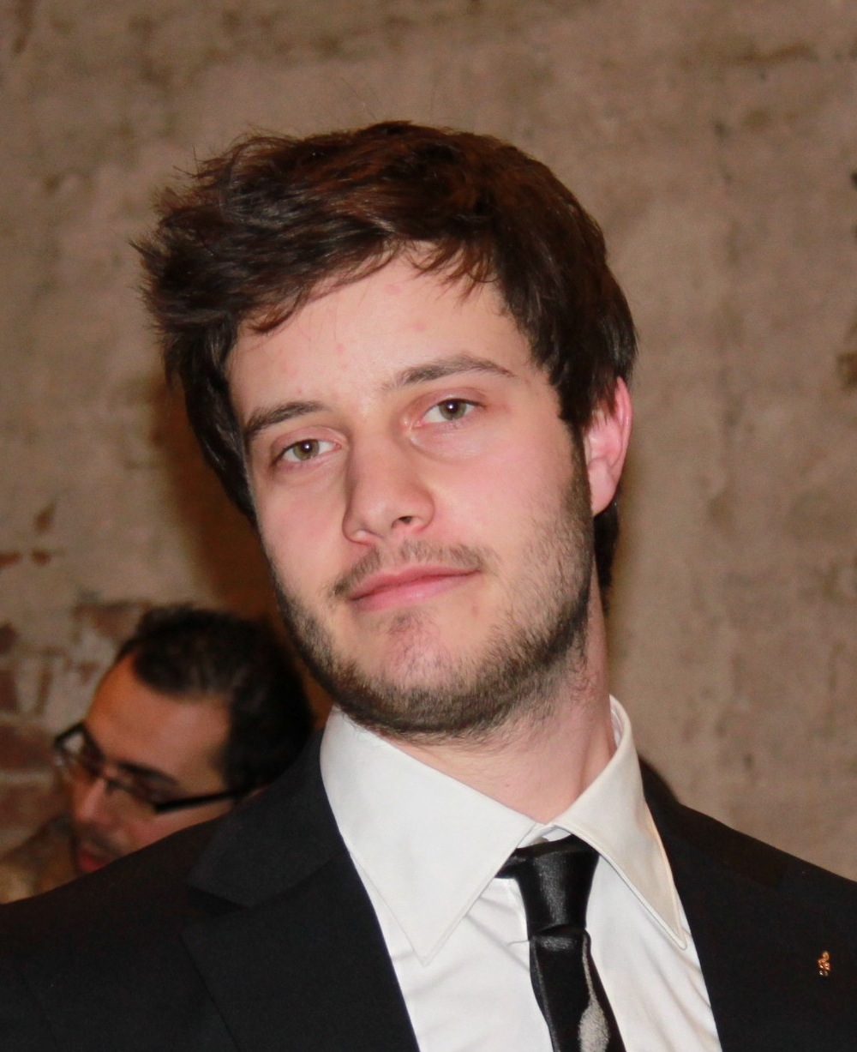

J. Brahms Sonata op. 2 n. 2

Bach Busoni Ciaccona in Re minore

F. Liszt Polonaise n. 2

NICOLA DAL CERO, pianista, nato a Soave nel 1987 inizia a nove anni lo studio del pianoforte sotto la guida del M° Filippo Gamba e, sotto la guida del M° A. Ambrosini, inizia nel 2000 la frequenza al conservatorio Dall’Abaco di Verona. Nel 2002 partecipa al 17° Concorso Nazionale pianistico “J. S. Bach” di Sestri Levante, vincendo il secondo premio. Viene seguito per due anni dall’insegnante Temenuschka Vesselinova e dal 2008 passa sotto la preziosa guida dell’insegnante Margherita Anselmi. Partecipa al 5° Concorso Pianistico “Lia Tortora” di Latina classificandosi terzo, conclude nel 2010 il “Corso Superiore Sperimentale di I livello” in pianoforteaggiudicandosi nella prova finale il massimo riconoscimento (20/20) con il Concerto n° 3 in C minor Op. 37 di L. w. Beethoven. Vince il primo premio assoluto presso il Concorso pianistico Nazionale "Marco Dall'Aquila" a l'Aquila e si aggiudica il premio speciale "Chopin" istituito dalla giuria. Durante l'anno 2010/2011 frequenta la Estonian Academy of Music and Theatre di Tallinn in Estonia sotto la guida del Maestro Lauri Väinmaa, ottenendo il massimo dei voti in tutti gli esami. Appassionato camerista, collabora con vari musicisti tra cui il flautista Tommaso Benciolini con il quale è risultato vincitore della XV Rassegna Musicale "Migliori diplomati d'Italia". Attualmente frequenta il Biennio Sperimentale di Secondo Livello presso il Conservatorio E. F. Dall'Abaco nella classe della Prof.ssa Margherita Anselmi. Si esibisce per i Concerti Ciani

Direzione artistica prof. Maria Lilia Bertola Lani

